

**MODULO**

**MATEMATICA APLICADA**

**Unidad 1 Actividad 3**

**Momento Independiente**

**Muestras de datos agrupadas**

**Elicio Medina Montero**

**PROFESIONAL EN GASTRONOMÍA**

**2018**

1. Los siguientes datos que se refieren a la venta de almuerzos ejecutivos de un restaurante, durante los primeros 100 días del año 2017. Realice el momento independiente.

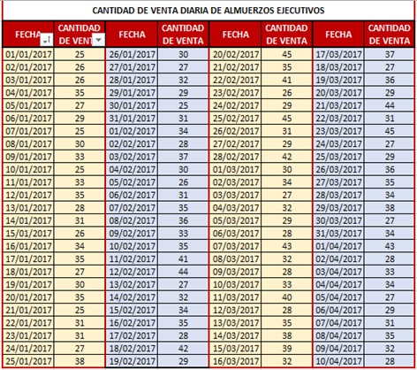

1. Realizar los pasos necesarios para determinar el rango, amplitud del intervalo y el tamaño de cada uno.

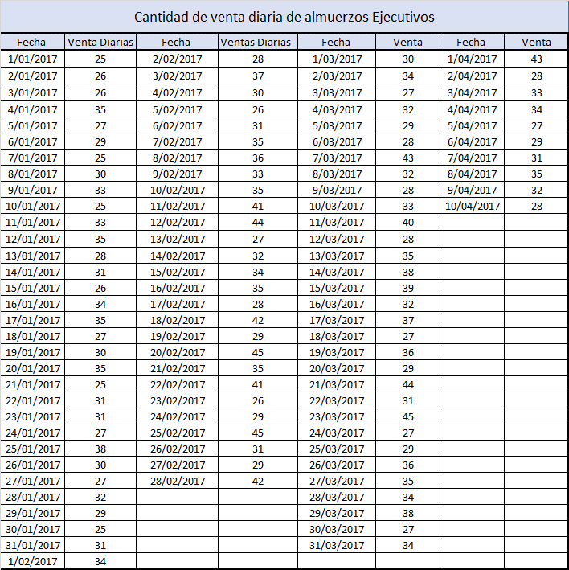

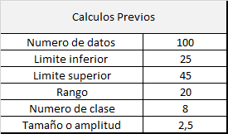

$$Rango=45-25=20$$

**Número de intervalos:**

$$m=1+3.3logn$$

$$m=1+3.3 log100$$

$$m=7.6=8 Aprox.$$

**Tamaño de los intervalos:**

$$C=\frac{R}{m}$$

$$C=\frac{20}{8}$$

$$C=2.5$$

1. Realizar la tabulación correspondiente

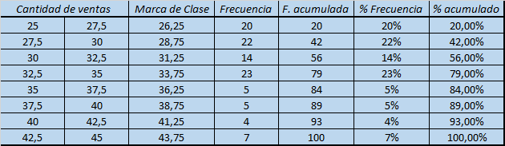

 **4.**  Realizar dos tipos de gráfico utilizando un programa interactivo.

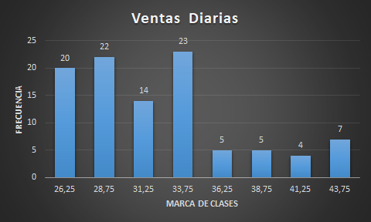

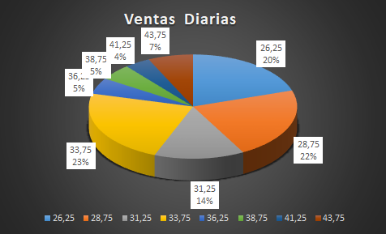

 **5.**  Realizar las conclusiones de las dificultades y aciertos de la actividad.

Del ejercicio realizado se puede concluir de los datos arrojados que la mayor venta registrada dentro de los primeros 100 días del año 2017 estuvo en el rango de 32 a 35 almuerzos diarios, ocupando un porcentaje de 23% de la venta total durante ese periodo.

La segunda mejor venta está en el rango de 27 a 30 almuerzos diarios, ocupando un 22% de la venta total durante este periodo.

Los días en que se registró la venta más alta de almuerzos diarios, que está en el rango de 43 a 45 almuerzos solo tiene una participación del 5% de la venta total durante el periodo de los 100 primeros días del año.

Las dificultades encontradas al realizar el ejercicio fue más que todo en organizar la información para poder sacar las frecuencias totales de cada rango.